关于高频字作为字根编码的设想
我本人不想练乱序输入法，也就难以提起做乱序的兴趣，因此抛个砖，对人有启发也好，徒增笑也罢。钓鱼佬放空的时候多的是，码佬放个空炮也正常，就算个乐子好了。
先说我是怎么想到要做这样一个乱序输入法的。其实有我的思维链条和少量的实践依据（废话，有大量实践依据的话就不是设想了，都能有成品了）。我一直在改字源版本，以提高性能。而在改的过程中就和所有码佬一样，经常按下葫芦浮起瓢。其原因主要就是字源是由部首类字根组成，而有重码时你如果要通过移动字根来解决，就必然改变与该字根相关的所有字，此字重码消失了，彼字又新出现重码了。有些字实在没办法，我就干脆把整字作为字根。
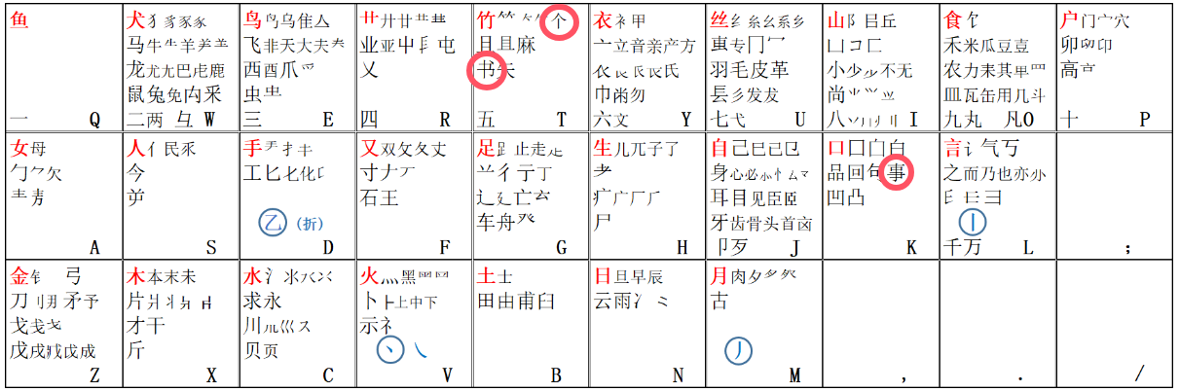
如图，“个、书、事”就是这样设的。“个”是非常高频的字，如果不把整字设为字根，则前两码是sl，和“他、健、修、任、信”的前两码一样，从而导致更多的词语重码，移动字根“人”或“丨”又会牵连其它。但将“个”字本身设为字根就简单多了，不牵连其它，只要找个较空的码位就行了。tg码位就较空，在字源里又有理，因此我就把“个”放在t上了。“书、凹、凸”则是为了让用户拆字时不用纠结笔顺。“事”的设置是为了提升手感。总之，为了去重也好，为了提升手感也好，整字作为字根的甜头我是偿到了。我就是偿到了这个甜头才有了现在这个更大胆的想法的。
就好比玩俄罗斯方块，小方块间是连起来的，就像一个字根会影响很多个字，你就不好放。如左图。然而高频单字作为字根就不同了，因为移动这些“字根”完全不会影响别的高频单字，就好比80%（前500占字频的80%）的情况下都出单方块，那这个游戏的难度就降到非常低了。如右图。
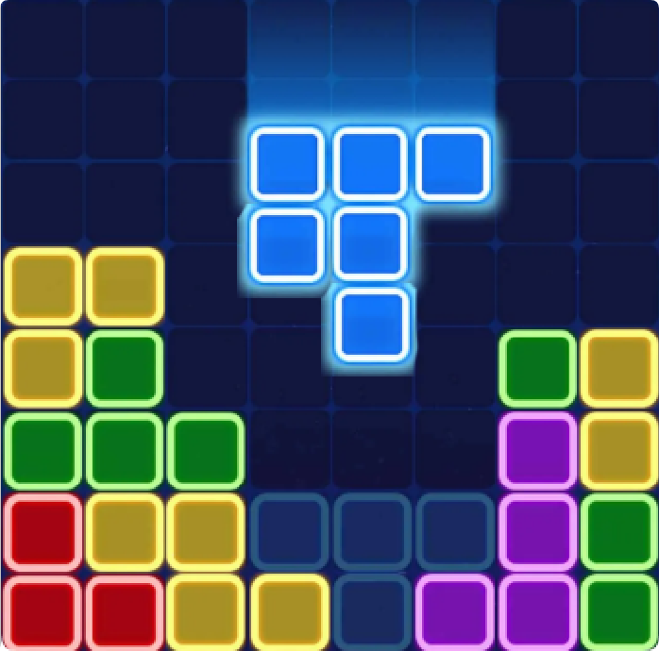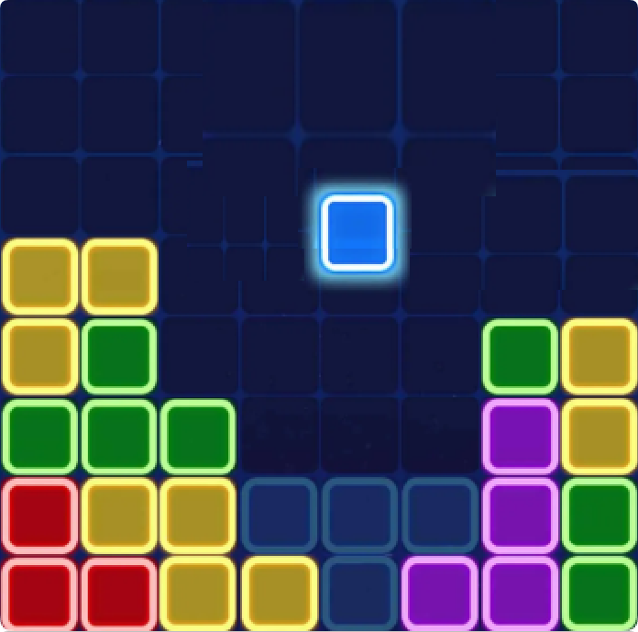
基于以上认识，我就想，如果高频单字作为字根能乱序放，那么提高性能岂不是比乱序放部首类字根要容易很多？
高频单字作为字根还有一些好处。
1、高频字放在一个键上编口诀比部首更好编也更好背，而且高频字本身也可以乱序算完后按音、形、义等归纳一下，最后可能类似虎码一样半有序。
2、辅助码如果用声母的话，比部首类字根要容易很多。部首要知道声母没那么容易，有些还要学，如“冖”，多少人知道声母是M？高频字做字根要知道声母就完全不用二次学习。
3、没有了二简的概念，因为高频单字的“字根”全码就是二码。打字的体验是“打字如写字”，每个字都是打完整编码。字根可能要比乱序部首类字根多背点，但不要背二简又降了一大截难度，谁更好学还说不定。

是否做成顶功我还不确定，因为词语重码要少也不是那么容易的，牵涉到词语时，动一个字就动一些词的现象仍然存在，让词语也作为“字根”又增加太多的难度了。如果能做到动态词重少于1%，那就不要顶功了，我觉得就值得做成四定字词，用保守打词法见词打词，码长不算标点时能到2.0左右。（应当只有极少数GB2312里的字会用到四码，为给极少数低频字去重可安排第四码作为去重码，但这些字也有三码的全码，无非就是打三码时要选重。三码内是单字，四码是词，界限分明。）但若是词重降不下来，那就做成单字顶功，码长不算标点时应该也能到2.2左右。
做成四定和做成顶功对第三码的安排不一样，首先一样的地方是一简字是安排的，二简字都是字根字，其它全是三简字，不一样的地方是第三码的安排空间不同。
四定字词的话第三码的安排空间可以是26个键，那第三码就可以用类似仓颉或二笔的完全有序的那部分。一个非字根字如果由两个或两个以上的字根组成，就取第一个字根前两码和最后一个字根的第一码，只有一个字根和别的笔画就先取该字根的两码，再按类仓颉或类二笔或类峰芸等极致有理的方法取剩下部分为第三码，如果没有字根，则直接按以上方法取全三码。
那么，如果这样对第二和第三码都进行有理编码，而第一码又只容下500高频字，其它次高频字用规则取码重码了怎么办？目前的想法是重码的字也直接设为字根，但强行安排它要打第三码，使它的全码变成三码，当然，这个第三码也应该是规则三码，因为第一码可以乱序，不用担心找不到这样的位置来安排。规则重码不多，则这样的字也就不会多，记忆量不会大太多。
如果要做成顶功的话，第三码取单笔画或取该字第一个元音都可以，规则更简单，但这样单字去重更难。
最后，我想有没有可能，我就用高频字做字根的思路，做成全有理的编码？毕竟这样的字根移动时不容易影响别的高频字，全有理可以音、形、义有理相结合，比部首做字根更灵活，还能做到二简全有理，这样做会不会比字源更好学也有更好的性能？万一这条路也行得通呢？想想有点小激动。

